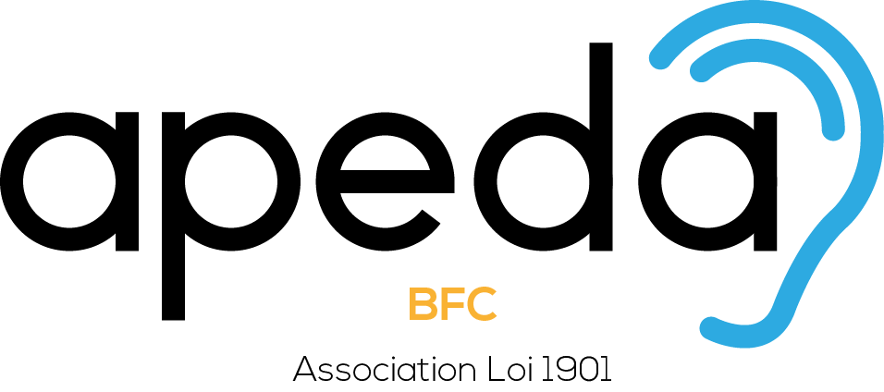 | Centre de ressources pour  la perte d’audition et la surdité  à tout âge de la vie

RAPPORT D’ACTIVITÉS et financier 2024
Prévisionnel 2025

Association Loi 1901
JO du 01/07/1970
Préfecture du Doubs

Maison de la Famille - 12 rue de la Famille - 25000 BESANCON
03 81 80 19 82 - APEDA-bfc@orange.fr
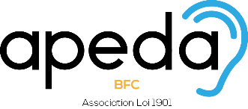

SOMMAIRE |  | 2
RAPPORT MORAL  RAPPORT D’ACTIVITÉS 2024 |  | 3  4
I | ACCOMPAGNEMENT | 5
II | INFORMATION/SENSIBILISATION | 8
III | FORMATION | 12
IV | MANIFESTATION | 17
V | PARTENARIAT AVEC LE RÉSEAU SURDITÉ/MALENTENDANCE | 19
VI | REPRÉSENTATIVITÉ/ACCESSIBILITÉ | 24
VII | ADHÉSIONS DIVERSES | 32
VIII | COMMUNICATION | 34
IX | VIE ASSOCIATIVE | 36
X | ACCUEIL | 38
XI | ASSURANCE ET SERVICES | 40
RAPPORT FINANCIER 2024  PREVISIONNEL 2025 |  | 44

Rapport moral de l’année 2025
Suite à la démission de Jenny Vuillaume en cours d’année 2024, on a eu des difficultés à recruter. Nous avons pu recruter Sandy Delarue, auto entrepreneure, depuis septembre 2024 pour pallier aux dossiers urgents. Nous avons finalement pu recruter Sophie LABRY pour la partie chargée de Missions depuis décembre 2024.
Nous avons en priorité organisé l’événement de Noël afin de le maintenir pour les enfants et les familles.
Bien qu’historiquement créée pour couvrir un besoin d’assurance pour des aides auditives dans les années 70, l’APEDA a évolué en 2016 vers un centre de ressources afin de proposer ses différents services, jusque-là réservés aux familles, aux publics sourds adultes, de naissance ou devenus, et notamment du soutien et de l’accompagnement. Actuellement nous avons environ APEDA familles adhérentes.
La surdité est un handicap qui ne se voit pas, très mal connu et reconnu en France. Fort de ce constat, il est apparu comme essentiel pour notre association d’informer et de sensibiliser le public à ce handicap. Pour ce faire, nous disposons d’un outil permettant d’intervenir dans différents lieux pour sensibiliser à la surdité.
Une association ne peut vivre sans l’engagement de ses bénévoles. Je voudrais d’ailleurs adresser à tous les bénévoles, actuels et anciens, mes plus vifs remerciements. Ils ont eux-aussi construit et développé notre association qui, grâce à eux, a acquis une forte notoriété et une légitimité pour représenter la surdité/malentendance sur la région.
Depuis quelques années, nous sentons qu’il y a un ralentissement et qu’il devient de plus en plus difficile de trouver de nouvelles forces vives. Nous constatons également que les financements s’amenuisent chaque année. En effet, l’Etat a restreint les budgets servant à subventionner les associations. Malgré tout, nous gardons le cap et ne baissons pas les bras !
N’oubliez pas que c’est vous, parents d’enfants sourds et malentendants qui portent l’association pour lui permettre d’exister. Nous aurons toujours besoin d’un président, d’un trésorier et d’un secrétaire. Seuls les adhérents peuvent prétendre au poste du bureau lors d’une assemblée générale.
Pour clore ce rapport moral, je souhaite à l’avenir que de nouveaux parents puissent s’investir à l’APEDA. Grâce à eux, cela permettrait de maintenir les actions menées par la salariée, Sophie LABRY mais également les membres du CA. Je profite pour vous annoncer que je ne renouvelle pas la présidence mais je reste membre du Conseil d’Administration. C’est le moment pour vous, de vous présenter au poste de Président, trésorier et secrétaire afin de renouveler le bureau.
Merci de votre attention.

La Présidente Pascaline RIOT
Centre de ressources pour
la perte d’audition et la surdité
à tout âge de la vie

RAPPORT D’ACTIVITÉS
2024

Association Loi 1901
JO du 01/07/1970
Préfecture du Doubs

Maison de la Famille - 12 rue de la Famille - 25000 BESANCON
03 81 80 19 82 - APEDA-bfc@orange.fr

I

ACCOMPAGNEMENT

- ACCOMPAGNEMENT DES FAMILLES

L’APEDA-BFC a assuré un soutien moral, une écoute, aux familles touchées par le handicap de la surdité/malentendance.

Les parents se retrouvent souvent isolés à l’annonce du handicap puis lors de l’accompagnement de l’enfant dans la vie scolaire, sociale et/ou professionnelle. Nous les avons aidés à faire face aux difficultés jalonnant le quotidien en le apportant une information sur :

- Les démarches administratives à réaliser, notamment auprès des MDPH ;

- Les textes de lois, notamment liés à la scolarité : dispositions pour les examens, dispense langue vivante II, etc …. ;

- Les structures d’accueil existantes ;

- Les différents modes de communication, telles la Langue Française Parlée Complétée (LPC), la Langue des Signes Française (LSF) et les possibilités de formations offertes sur la région ;

- Les aides techniques matérielles et humaines de compensation du handicap ;

- Les assurances proposées par le cabinet Bailly via l'APEDA-BFC à un tarif préférentiel ou les autres assurés de la place en matière d'implants cochléaires et de prothèses auditives.

Nous les avons conseillés, l’avons proposé des formations et différents services. Nous avons assuré par ailleurs un lien entre ces familles qui ont besoin d’exprimer les difficultés, de témoigner de le vécu et de partager les expériences de parents avec des parents devenus des pairs « expérimentés ».

- ACCOMPAGNEMENT DES ADULTES SOURDS ET MALENTENDANTS

Nous sommes sollicités par ces publics adultes ou les aidants pour de l’information sur les droits. De par nos contacts et notre réseau de partenaires, nous facilitons les démarches à entreprendre et contactons les services concernés, notamment par téléphone, si nécessaire.

Nous constatons qu’il manque un service d’accompagnement adapté à ces publics car du handicap auditif découle souvent un handicap social important de par l’isolement et le repli sur soi qu’il génère. Il faut rétablir le lien social en proposant un accompagnement personnalisé dans le respect du projet de vie de la personne concernée et si nécessaire, un suivi psychologique. On doit aujourd’hui tenir compte également des besoins de compensation de ces publics qui souhaitent être ou rester des citoyens à part entière et autonomes. D’où notre présence dans les réunions traitant de l’accessibilité car, même si nous constatons des améliorations et une certaine écoute des collectivités et autres services, nous sommes encore loin de l’accessibilité universelle, à tout pour tous.

Nous avons cette année apporté notre aide à une quinzaine d’adultes sourds, notamment au niveau de démarches administratives et de formations : MDPH, HDL, CAF, CPAM, Logement, Huissier de justice, Tribunal, Pôle Emploi, CAP Emploi, Litige entreprise, Centre Médico-social, DDT Service de la Sécurité Routière, Prise de rendez-vous auprès de médecins, Formations code de la route ou de lecture labiale etc…mais aussi pour de l’écoute et du partage d’expériences.

Cet accompagnement dont le coût est supporté par notre association a représenté environ 60h en 2024. Il est à noter que l’accompagnement d’un adulte sourd/malentendant demande la mise en place de stratégies de communication nécessitant beaucoup de temps et de disponibilité.

Exemples d’accompagnement :

- Dépôt d’un dossier de permis de conduire sur le site de l’ANTS
- Traitement fiche d’impôts
- Transfert d’un dossier MDPH d’un département à un autre
- Convocation au tribunal : lien avec l’association France Victimes, contact tribunal, financement de l’avocat, recherche d’interprète….

A noter que depuis 2011, notre conseil d’administration s’est ouvert à des adultes sourds ou malentendants.

Notre accueil est équipé avec ACCEO, service à distance qui permet soit une traduction écrite simultanée, soit un interprétariat en LSF, soit un codage en LPC. Cette accessibilité permet d’intensifier et de faciliter les suivis des adultes sourds/malentendants.

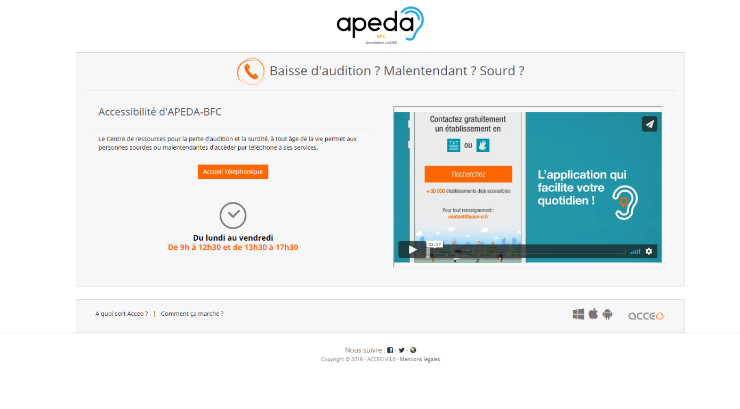

II

INFORMATION/SENSIBILISATION

- INFORMATION TOUT PUBLIC

Afin de pouvoir apporter une information de qualité et actualisée, nous apportons un soin particulier à la mise à jour de notre documentation. Nous consacrons un temps important à la lecture et à la recherche de toute nouvelle information ou innovation et textes de lois concernant le handicap de la surdité/malentendance. Nous testons du matériel technique de compensation (boucles magnétiques, audiophones adaptés…) et prenons des contacts avec des entreprises.

- Au niveau régional

Nous avons été souvent sollicités par téléphone ou à notre permanence pour répondre à des demandes de renseignements sur la surdité/malentendance en général, sur les formations en LPC et en LSF, les établissements spécialisés et les services d’interprétariat sur la région.

Nous transmettons aussi à nos adhérents les questionnaires ou demandes de contacts d’étudiants dans le cadre des études, par exemple, cette année, en orthophonie, en faculté de sport adapté, en école d’infirmières….

- Au niveau national

De par notre service d’assurances (fichier national), nous informons également des parents ou des personnes sourdes ou malentendantes résidant à l’extérieur de notre région. Les renseignements fournis portent notamment sur les MDPH et les aides financières pouvant être obtenues pour financer les aides auditives ou techniques (flash lumineux, réveils etc…). Nous constatons un réel manque d’informations à ce sujet.

- ACTIONS DE SENSIBILISATION/PREVENTION

Cette activité, très appréciée et sollicitée, a diminué sensiblement du fait du changement d’organisation au sein de l’association.

En 2024, nous avons comptabilisé 4 interventions de sensibilisation et de prévention.

Nous voudrions souligner que nous utilisons un PowerPoint nous permettant de rendre nos sensibilisations plus ludiques et plus didactiques. Des témoignages de personnes sourdes ou de parents d’enfants sourds et des mises en situation sont aussi proposés.

- Participation à des forums, conférences et autres

- Journée Nationale de l’Audition (JNA)

Nous avons l’habitude d’intervenir avec le Service Universitaire de Médecine Préventive et de Promotion de la Santé (SUMPPS) de l’université de Franche-Comté. Le thème cette année était « Petites oreilles, grands risques ». Pas d’intervention en 2024 car compte tenu du tuilage, nous avons été dans l’incapacité de l’organiser.

- MFR de Rioz (70)

Pas d’intervention cette année 2024.

- Raid Handi-Forts en mai 2024

Cette manifestation a été organisée par le service des Sports et le centre Omnisport CROPPET les 3, 4 et 5 mai 2024. Le raid adulte est constitué de vingt équipes de six personnes, valides ou en situation de handicap, qui doivent effectuer un parcours sportif sur une journée.

Nous avons proposé le dimanche 5 mai 2024, comme chaque année, une activité sur un stand ayant pour objectif de sensibiliser les participants aux différents modes de communication utilisés par les publics sourds ou malentendants.

Cette manifestation, bien organisée et riche en émotions, a été, cette année encore, une très belle réussite.

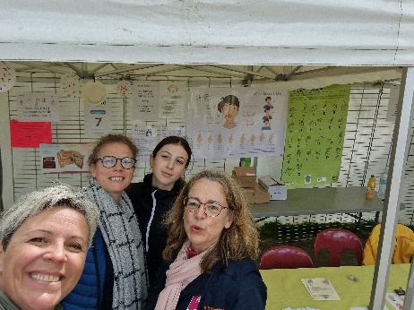
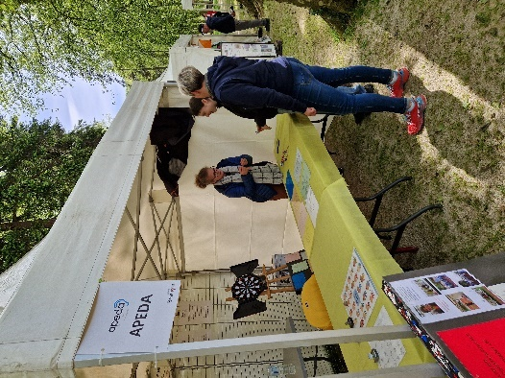

- Participation aux Olympiades de Rioz

- Color Run

Color Run life organisée à Rans le 8 juin 2024 au profit de l’APEDA-BFC. L’APEDA a tenu un stand, organisé quelques animations, ainsi qu’une tombola. Ce fut l’occasion de présenter l’association et sensibiliser le grand public à la surdité.

- Participation au Forum « Santé Jeunes » organisé par la CPAM du Doubs

Par manque de moyens humain, nous n’avons pas tenu de stand cette année.

- Interventions dans les écoles, collèges, CFA, lycées, écoles supéri€es

Outre la sensibilisation sur la surdité/malentendance, nous sensibilisons également les jeunes sur les méfaits du bruit et intervenons donc aussi sur le champ de la prévention.

Nous nous aidons de supports que nous avons créés et que nous adaptons à chaque intervention en fonction de la durée de chaque atelier et de l’âge des participants. Nos témoignages sont un point fort de nos interventions.

- Dans le Primaire, collèges, lycées et CFA

Visite du Lycée St Jean avec le groupe d’expert d’usage. Le lycée a été refait pour rendre les locaux accessibles aux handicaps avec une certification Qualiopi. (Boucle magnétique, alarme lumineuse.

- Ecoles supérieures et formations pour adultes

Sensibilisation à l’école d’aide-soignante IFSI.

- Interventions dans les établissements publics et privés

DAC (Dispositif d’Appui à la Coordination)

Nous sommes intervenus une journée entière auprès du personnel de ce dispositif le 31 janvier 2024 (une quarantaine de personnes). Cette sensibilisation nous a permis de découvrir ce dispositif et de le faire connaître auprès de nos usagers.

Centre de Gestion de la Fonction Publique Territoriale de la Haute-Saône

Notre partenaire, FORMASENS, nous a sollicités pour une sensibilisation auprès d’une vingtaine d’intervenants sociaux en 2023. Une même sensibilisation a été réalisée en 2024.
Très bon accueil et bonne écoute des participants.

Centre de Gestion de la Fonction Publique Territoriale du Territoire de Belfort

Notre partenaire, Centre de ressources de Belfort, nous a sollicités pour une intervention dans la commune de Delle auprès d’une quinzaine de participants suite à des difficultés rencontrées par une salariée sourde avec ses collègues.

Sensibilisation du personnel du musée des Salines d’Arc et Senans

Nous avons été sollicités pour sensibiliser une vingtaine de salariés de ce musée le 5 décembre 2023. Sur 2024, nous avons été sollicités, mais par manque de moyens humains, l’intervention est prévue sur 2025 en partenariat avec les Salins de Bregille (sur le handicap visuel).

Centre de ressources 90 de Belfort :

Sensibilisation à la préfecture auprès du personnel de la fonction publique.

III

FORMATION

- STAGE DE LPC

Le Cued Speech est un système visuel qui a été inventé en 1967 aux Etats-Unis, grâce à l’intuition du Dr Orin Cornett. Il a été adapté aux sons de la langue française et est devenu la LPC (pour Langue française Parlée Complétée) en 1977.

La LPC est un complément à la parole, à la lecture labiale et à l’audition partiellement réhabilitée par les appareils auditifs ou l’implant cochléaire.

Si nos week-ends LPC sont essentiellement motivés par l’apprentissage de cette technique d’aide à la communication orale qu’est le LPC, les formations « parents expérimentés », apportent aide, conseils et informations aux familles venant parfois d’être confrontées à la surdité/malentendance de l’enfant. Réalisé dans une ambiance toujours détendue et conviviale, chaque stage est un lieu privilégié d’échanges enrichissants entre les parents mais aussi avec les professionnels présents. Ce sont des instants de partage, d’écoute.

Depuis quelques temps, nous formons des professionnels de l’Education Nationale (Enseignants ou Auxiliaires de Vie Scolaire) qui interviennent auprès d’enfants sourds en scolarisation en milieu ordinaire.

L’APEDA-BFC a organisé un stage le 12 et 13 octobre 2024 auprès d’une dizaine de parents d’enfants sourds.

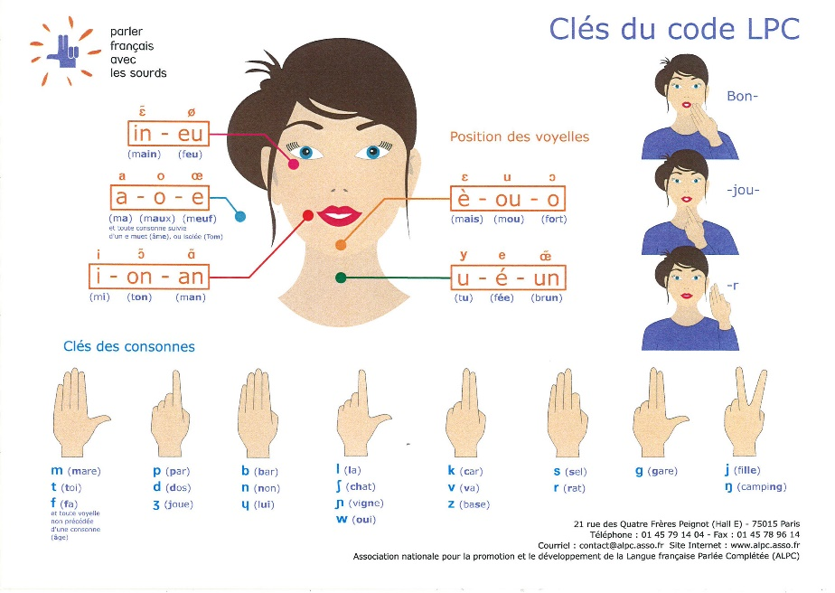

- STAGE DU CODE DE LA ROUTE ADAPTÉ EN LSF

On estime à 300 000 personnes en France (données de la FNSF) ayant comme langue d’usage la Langue des Signes Française. Cette langue est notre deuxième langue de la République depuis sa reconnaissance comme langue à part entière dans la loi sur le handicap de février 2005. Toutefois, elle n’est pas universelle et possède elle-aussi « des accents » en France. Il convient donc de se mettre d’accord sur les signes qui seront utilisés pendant le stage et, encore plus important, lors du passage de l’examen (travail avec l’interprète en amont).

Beaucoup de personnes sourdes sont en grande difficulté avec le français lu, parlé et écrit.

Apprendre et réussir le code de la route devient alors très vite un parcours du combattant et il faut des mois, voire de années pour l’obtenir. Il constitue souvent un frein à l’obtention du permis de conduire qui, comme nous le savons tous, est un facteur important dans la recherche d'un emploi.

- Objectifs

- Rendre accessible le contenu du code de la route en LSF
- Faciliter l’inclusion professionnelle et sociale par l’obtention du permis de conduire
- Travailler sur la confiance en soi
- Identifier les difficultés du quotidien et favoriser l’accès aux droits et à l’autonomie
- Lutter contre l’exclusion et la discrimination
- Sensibiliser sur les spécificités de la population sourde/malentendante.

Ce beau projet innovant contribue à participer à l'inclusion professionnelle et sociale de nos jeunes par l’accès à une plus grande mobilité géographique.

- Le partenaire technique

Suite à la réussite du code de la route pour une jeune adhérente de notre association, nous avons contacté l’auto-école SOTEAU à Orléans où elle avait suivi des stages intensifs de code de la route adapté en LSF.

Cette auto-école travaille depuis de longues années avec des publics dits « différents ». Afin de pouvoir accueillir aussi le public sourd, son responsable, lui-même moniteur, a appris la LSF. Il a mis au point une méthode d’apprentissage spécifique, unique en France. Il est compétent, sérieux, impliqué, motivé envers les stagiaires. Il s’est équipé d’un tableau interactif qui permet une meilleure compréhension visuelle des situations.

Après échanges, il nous est apparu opportun et intéressant d’organiser des stages de code de la route pour tous à notre siège social à Besançon afin d’éviter de longs déplacements coûteux à nos adhérents.

- L’organisation des stages

Notre association prend en charge l’organisation des stages et de toute la logistique.

- Montage des dossiers de code de la route,
- Logement, restauration et déplacements des stagiaires,
- Inscription au permis de conduire,
- Collaboration avec un service d’interprétariat,
- Relation avec la Direction Départementale des Territoires pour la mise en place d’examens de code adapté en LSF,
- Recherche de partenaires financiers,
- Dossier de presse.

A noter : la loi stipule qu’un examen adapté de code de la route ne doit pas dépasser 10 candidats. Aussi, malheureusement, chaque stage ne peut accueillir plus de 10 personnes.

- Les partenaires financiers

Une journée de stage intensif représente un coût pour nos stagiaires (qui pour la plupart vivent de l’AAH) et pour notre association. Nous montons des dossiers de subvention ou de don pour réduire ce coût.

Une session a été faite le 12 mars 2024. Aucuns candidats n’obtenu le code, cependant les stagiaires ont montré une belle progression.

Ces résultats sont encourageants et notre association continuera cette action en 2025.

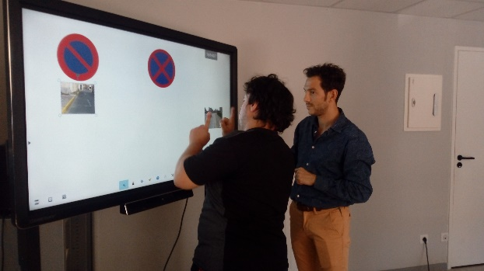

- STAGE DE LECTURE LABIALE AVEC L’ARDDS

La lecture labiale aide à la communication et la compréhension de la langue française orale. Il est donc nécessaire et important de la maîtriser notamment pour les devenus sourds.

En 2018, nous avons rencontré la secrétaire de l’ARDDS (Association de Réadaptation et de Défense des Devenus Sourds), ancienne orthophoniste et formatrice en lecture labiale. Elle nous a informés de la création de la délégation du Doubs de cette association et de son souhait d’organiser des stages de lecture labiale. L’APEDA-BFC s’est proposée pour l’aider dans ce projet. Nous avons donc collaboré à la mise en place d’un stage de lecture labiale par mois, à notre siège social. Une dizaine de personnes suivent assidument ces stages.

Ces stages permettent aussi de créer du lien social entre pairs, un samedi/mois.
Depuis 2024, pour une question d’accessibilité au handicap moteur, les stages de Lecture Labiale se font dans les locaux du Ceeda. Nous restons cependant en lien si besoin de support.

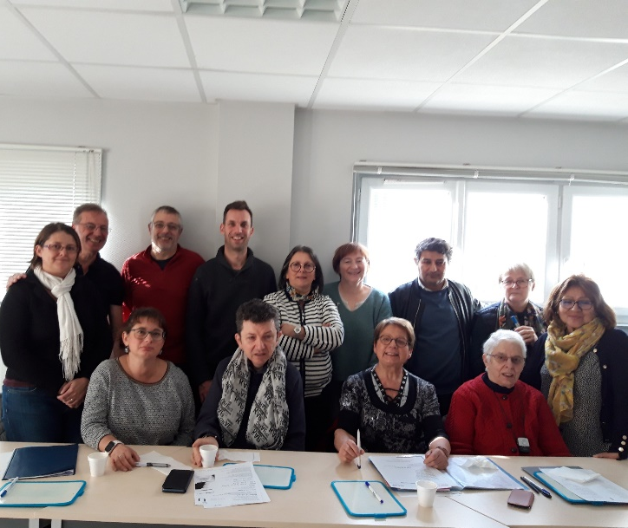

IV

MANIFESTATION

- FÊTE DE NOËL

Notre traditionnelle fête de Noël, très importante pour notre association car elle permet à tous, parents et enfants, de se rencontrer dans un climat de détente, a eu lieu le 1 décembre 2024.

Un spectacle magie, une remise de cadeaux, un goûter et une tombola ont animé cet événement festif.

Nous pouvons noter cette année une meilleure participation de nos familles. L’arbre de Noël a réuni 34 personnes cette année.

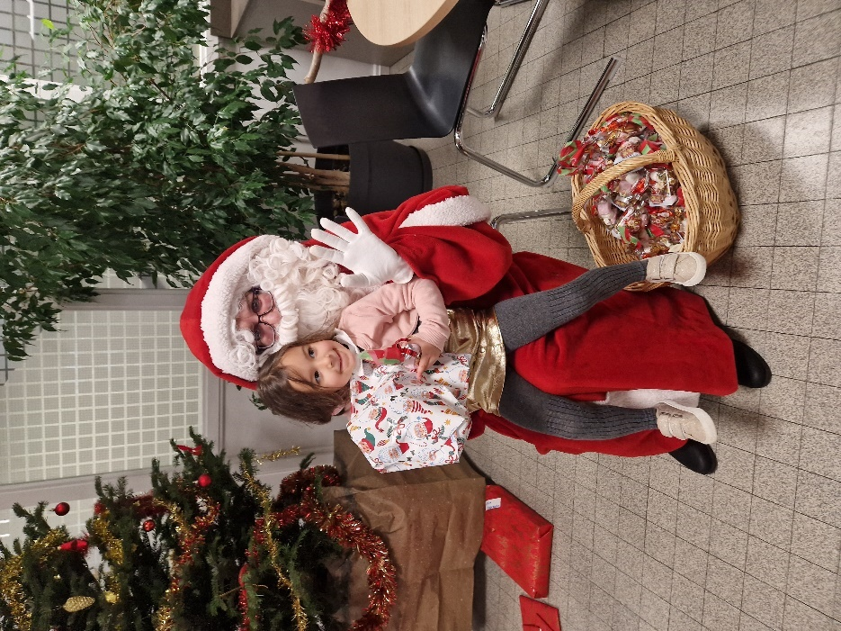

- JOURNEE DES FAMILLES
A l’occasion de la Journée des familles organisées par l’UDAF, le dimanche 29 septembre 2024, l’APEDA a tenu un stand. Cette journée était festive et familiale. Cette journée fut l’occasion d’échanges avec des familles et de projet de partenariats avec d’autres associations locales.

- LUNDISOCIABLE
Un stand accessibilité avec le groupe d’expert a été tenu lors de cette journée organisée par le CCAS de la ville de Besançon.

V

PARTENARIAT AVEC LE RÉSEAU SURDITÉ/MALENTENDANCE

Notre contribution au « réseau surdité/malentendance » a occupé beaucoup de notre temps cette année.

Nous adhérons et sommes en lien avec des associations nationales telles que l’ALPC.

- COLLABORATION AVEC L’URAPEDA DE BOURGOGNE/FRANCHE-COMTÉ

Nous sommes en lien avec cette association, notamment pour des demandes d’interprétariat en LSF.

- COLLABORATION AVEC LE CEEDA (Centre d’Education pour Enfants Déficients Auditifs)

Nous travaillons en partenariat avec ce service depuis de nombreuses années. Nous sommes en lien notamment avec les assistantes sociales et les éducatrices du service. Nous aidons à la mise en place des contrats d’assurance et à la gestion de sinistres, nous apportons des éclairages sur des situations complexes et délicates.
Un membre du bureau de l’APEDA participe au comité de pilotage du CEEDA tous les trimestres.

La chargée de développement associatif de l’APEDA a rencontré le Directeur du CEEDA, Mr Debrie, à deux reprises en 2024 afin de renforcer les liens entre les deux structures (formation code LfPC, aide à la parentalité).

- LE SERVICE D’AUDIOPHONOLOGIE DE L’HÔPITAL DE BESANCON

Nous avons des contacts avec le médecin du service implant pour faire le point sur la prise en charge et le suivi des enfants sourds ou malentendants et plus récemment, également, des adultes.

- SSEFIS POUR ENFANTS DÉFICIENTS AUDITIFS DE HAUTE-SAÔNE
(Service de Soutien à l’Education Familiale et à l’Intégration Scolaire)

Ce service mis en place par l’AHSSEA (Association Haut-Saônoise pour la Sauvegarde de l’Enfant à l’Adulte) est un partenaire.

Nous sommes en lien avec son assistante sociale, au besoin.

- PARTENARIAT AVEC L’ÉDUCATION NATIONALE

- Mise en place du PEJS

Compte tenu de la loi de février 2005 qui réaffirme le droit des parents d’enfants sourds de choisir un parcours bilingue pour l’enfant (langue française/langue des signes française), le Ministère de l’Education Nationale travaille depuis plusieurs années sur la mise en place des conditions générales de la mise en œuvre de ce libre choix. Notons par ailleurs que la loi reconnait désormais à la LSF un statut de langue de la République.

Dans un premier temps, des pôles ressources ont été créés. Puis, compte tenu des besoins des enfants sourds, ils sont devenus des PASS (Pôle pour l’Accompagnement à la Scolarisation des Elèves Sourds). Des référents PASS avaient été alors nommés dans chaque département. Nous avions un contact avec eux afin de créer du lien avec les parents. Ils avaient pour mission de se déplacer dans les écoles scolarisant des élèves sourds ou malentendants pour informer et soutenir les équipes pédagogiques, les enfants et les familles. Ils faisaient remonter les besoins et établissaient un recensement de ces élèves.

Au printemps 2018, nous avons appris par des parents adhérents que les PASS allaient fermer. Ces fermetures faisaient suite à une circulaire annonçant la création des PEJS (Pôle d’Enseignements des Jeunes Sourds) et la disparition des PASS. Cette situation a généré beaucoup d’inquiétude et de questionnements pour les parents quant au suivi scolaire de l’enfant.

Nous avons rapidement réagi et avons sollicité un rendez-vous auprès de l’Inspecteur en charge de l’éducation spécialisée. Nous avons alors appris qu’un comité de pilotage avait été mis en place. A notre demande, nous avons pu l’intégrer et participer à la deuxième réunion en juillet 2018 et la troisième réunion au printemps 2019. Il reste à construire ce projet complexe et ambitieux qui suscite bien des interrogations encore aujourd’hui.

Une réunion a eu lieu en 2023 avec Monsieur Bretaudeau, Inspecteur de l'Éducation Nationale chargé d'une mission nationale pour l'enseignement des jeunes sourds à Paris, Monsieur l’Inspecteur de l’Académie en charge du dossier, le Directeur du CEEDA, la représentante de l’APES-BFC (Association des Parents d’Enfants Sourds) et l’APEDA-BFC. L’APEDA-BFC reste vigilante sur l’avancée de ce projet.

- L’école Inclusive

Dans le cadre d’une demande du Ministère, l’Inspection Académique du Doubs propose d’organiser chaque année une rencontre autour du projet « l’école inclusive » dont l’objectif est de faire remonter les problèmes rencontrés dans l’enseignement en milieu ordinaire et de présenter les dispositifs existants. Cette invitation est adressée aux parents et aux associations de parents ainsi qu’aux PEP. L’Education Nationale a la volonté de mettre en place pour les parents une cellule d’écoute pouvant apporter des réponses.

Ces rencontres sont constructives et intéressantes, riches en partage et dans un esprit de vouloir améliorer les choses.

- CELLULE ÉCOUTE SOUTIEN PSYCHOLOGIQUE ET SURDITÉ EN FRANCHE-COMTÉ

Suite à l’instruction de décembre 2012 (plan Morano), visant à recenser les ressources locales compétentes en matière de soutien psychologique des personnes sourdes et malentendantes, une cellule d’écoute psychologique a été mise en place en Franche-Comté (Besançon).

Elle propose :

- une permanence et d’écoute individuelle avec entretien en face à face ou en visioconférence (ooVoo ou Skype) en LSF ou en français

- des groupes de parole.

Nous informons de l’existence de cette cellule d’écoute auprès de nos publics et sommes en lien avec la psychologue, en cas de besoin. Nous orientons régulièrement des personnes vers ce service.

- ASSOCIATION APES (ASSOCIATION DE PARENTS D’ENFANTS SOURDS) DE DIJON

Nous étions présents lors de sa constitution. Elle est rattachée à une association nationale, l’ANPES, qui milite depuis de très nombreuses années pour une éducation bilingue de qualité pour les enfants sourds.

- L’ÉQUIPE RELAIS HANDICAPS RARES BOURGOGNE FRANCHE-COMTÉ

Nous avons un lien de partenariat avec le pilote de cette équipe pour échanger des informations sur la surdité. Nous dirigeons aussi des familles vers ce dispositif.

- ASSOCIATION HANDISPORTS

Nous intervenons chaque année à l’IRTS dans une action de sensibilisation au handicap organisée par Handisports BFC.

Pas d’intervention en 2024.

- ASSOCIATION SPORT ET SIGNES

Nous travaillons en partenariat avec son Président sur des sujets divers touchant à l’accessibilité et la sensibilisation en milieu scolaire et autres. Nous la sollicitons pour mettre en place des cours en LSF et pour coanimer des interventions.

- ASSOCIATION ARDDS

Nous collaborons à la mise en place et à la gestion des stages de lecture labiale : recherche de salles, de stagiaires… Nous échangeons aussi des informations.

- ASSOCIATION NOS P’TITS SIGNES

Cette association qui propose d’aborder dès le plus jeune âge la communication signée, ne fait pas partie du réseau surdité/malentendance à proprement parlé. Toutefois, compte tenu de l’utilisation de la langue des signes dans ses activités, elle peut répondre aux besoins de certains parents de notre association d’apprendre la langue des signes. Nous les mettons en lien.

- ASSOCIATION SORS LES MAINS D’TES POCHES

Cette jeune association a pour but d’ouvrir le théâtre, le cinéma et la musique au public sourd communiquant en Langue des Signes. Nous diffusons à nos adhérents son actualité.

- STRUCTURES DISPENSANT DES COURS DE LSF EN FRANCHE-COMTÉ

Nous sommes souvent interrogés sur les structures dispensant des cours de LSF en Franche-Comté. Nous renvoyons les personnes intéressées vers les structures existantes avec qui nous avons par ailleurs des contacts réguliers afin de mettre à jour les modalités des stages proposés.

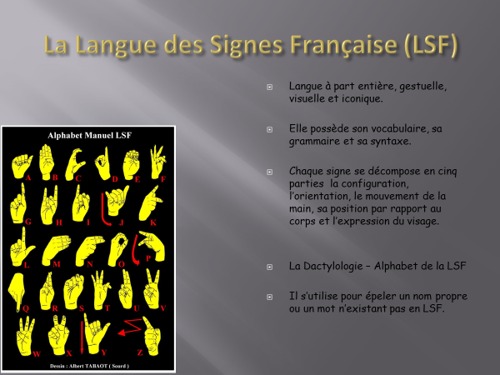

- AU NIVEAU NATIONAL

L’APEDA-BFC est adhérente à l’ALPC : Association nationale pour la promotion et le développement de la Langue française Parlée Complétée. Une adhérente de l’APEDA-BFC est correspondante régionale de cette association. Nous pouvons ainsi proposer localement des stages de codes LfPC.

Par ailleurs, nous sommes abonnés à plusieurs revues spécialisées qui facilitent la mise à jour des informations du centre de ressources : 6 Millions de Malentendants (BUCODES) et Connaissances Surdité (ACFOS).

VI

REPRESENTATIVITE/ACCESSIBILITE

- MAISONS DÉPARTEMENTALES DES PERSONNES HANDICAPÉES (MDPH)

L’APEDA-BFC est en lien avec les quatre Maisons Départementales des Personnes Handicapées (MDPH) des départements francs-comtois et siègent dans les Commissions des Droits et de l’Autonomie des Personnes Handicapées (CDAPH). Cette commission pluridisciplinaire est chargée d’étudier les dossiers handicap enfant et adulte (AAH, PCH, AEEH etc..). De ce fait, nous assurons un rôle majeur de représentation des publics en situation de handicap et plus particulièrement des publics sourds et malentendants.

Il faut savoir que souvent le handicap auditif et le handicap visuel sont parfois regroupés en un seul handicap, le handicap sensoriel. Un seul représentant titulaire est alors nommé pour ces deux handicaps. Nous n’adhérons pas à cette idée de regroupement car ces deux handicaps sont très différents, notamment en ce qui concerne les besoins de compensation et les aides techniques. Nous avons écrit au préfet pour exprimer notre désaccord. A ce jour, nous n’avons pas eu réponse.

- Doubs

Une adhérente de l’association, parent d’un enfant sourd et orthophoniste en retraite, siège actuellement en CDAPH.

Nous avons sollicité un entretien à la MDPH du Doubs en 2014 pour faire remonter les difficultés des personnes sourdes et malentendantes pour accéder à l’information et aux droits. Cet entretien nous a permis d’être mieux identifiés et reconnus dans nos missions

En 2019, nous avons eu le plaisir d’être accueillis par la MDPH du Doubs pour tester le dispositif ACCEO qui a été installé dans l’établissement. Nous en sommes très satisfaits.

Un agent a été désigné pour être un relais avec notre association pour prendre en compte les demandes et « débloquer » des situations.

Nous pouvons ainsi revoir certains dossiers en souffrance et les faire avancer pour que les publics sourds puissent avoir accès à les droits.

- Jura

Notre ancienne déléguée départementale partageait le siège en commission exécutive en alternance tous les deux ans avec une association représentant le handicap visuel.

Suite à son départ, ce siège n’est plus pourvu.

Nous rappelons que le Conseil Départemental du Jura (y compris la MDPH) a rendu accessible ses services en 2014. Nous étions présents lors de la conférence de presse.

Par ailleurs, nous avons rencontré en octobre 2023 la responsable du Pôle PCH. Nous avons échangé sur des situations concrètes et suggéré des améliorations de l’accueil des publics sourds, à distance ou en présentiel (boucle magnétique, ACCEO…), et du site Internet. Nous avons pu faire le constat des difficultés rencontrées par un jeune adulte sourd lors du transfert de son dossier d’un département à l’autre.

- Haute-Saône

Notre déléguée départementale a démissionné de son poste à la CDAPH et faute de candidats, elle n’a pas été remplacée. Le handicap de la surdité n’est plus représenté et nous ne pouvons plus soutenir les dossiers des publics sourds. Nous sommes toujours à la recherche d’un nouveau délégué.

- Territoire de Belfort

Nous sommes en lien avec son chargé de mission du sport.

Compte tenu de la mise en place d’un centre de ressources (CRH 90) au sein de la MDPH, notre association est cosignataire de la convention rédigée dans ce cadre. Piloté par un chargé de mission, ce centre va nous permettre de poursuivre et créer des actions de sensibilisation sur les handicaps avec d’autres partenaires associatifs.

Le temps de bénévolat consacré à la participation aux réunions des CDAPH est très important et nécessite un fort investissement et une forte disponibilité en journée de nos bénévoles. C’est la raison par laquelle il est difficile pour notre petite structure de proposer des candidats pour siéger dans cette instance. Il est à noter que le manque d’accessibilité est peut-être également un frein.

Nous souhaitons toutefois vivement poursuivre cette forte mobilisation de notre association au sein des MDPH afin d’apporter un éclairage sur le handicap de la surdité/malentendance. Par ailleurs, nous constatons toujours un manque d’informations et d’accompagnement, notamment chez les devenus sourds/malentendants. Recueillir des informations sur les droits et les aides financières, notamment lors de l’achat d’aides auditives, échanger avec les services de la MDPH n’est pas chose facile quand on est sourd ou malentendant et constitue encore parfois une vraie difficulté et un frein à l’insertion tant professionnelle que sociale des personnes sourdes et malentendantes.

Grâce à l’information fournie par l’APEDA-BFC, certaines personnes adultes sourdes ou malentendantes ont pu ainsi déposer des dossiers auprès des MDPH et obtenir des aides financières, notamment pour l’achat de l€s aides auditives ou pour des heures de compensation langagière par l’octroi du forfait surdité.

- CONSEIL DÉPARTEMENTAL DE LA CITOYENNETÉ ET DE L’AUTONOMIE (CDCA)

Nous siégions dans le CDCA du Doubs.

- COMMISSION CONSULTATIVE DÉPARTEMENTALE DE SÉCURITÉ ET D’ACCESSIBILITÉ (CCDSA)

Pas de réunion cette année.

- CONSEIL DÉPARTEMENTAL DU TERRITOIRE DE BELFORT : TERRITOIRE 100 % INCLUSIF

Dans le cadre de la mise en œuvre du projet Territoire 100 % inclusif, deux membres de notre Conseil d’Administration ont intégré des groupes de travail sur les cinq axes définis :
1/ Accéder à ses droits plus facilement
2/ Être accueilli et soutenu dans son parcours, de la crèche à l’université
3/ Accéder à un emploi et travailler comme les autres
4/ Vivre chez soi et se maintenir en bonne santé
5/ Être acteur dans la cité : s’y déplacer, accéder aux loisirs, au sport et à la culture
Pas de réunion en 2024.

- INTERVENTION DANS LES ÉTABLISSEMENTS DE SANTÉ, LABEL « DROITS DES USAGERS »

Notre dossier « Surdité et système de santé » a été retenu et labellisé en 2014. Il est consultable sur le site : www.santé.gouv.fr – Droits des Usagers.

Notre expérience sur l’hôpital de Lons le Saunier en 2013, sur celui de Besançon en mai 2014 et le label obtenu sont un bel encouragement pour la continuation et le développement de cette action dans les établissements de santé mais aussi dans les maisons de retraite.

Cette année, nous avons été sollicités par un Foyer logement de Besançon pour mettre en place une animation autour du thème de la surdité/malentendance. Ce projet a été suspendu en 2020.

- COMMISSION DES USAGERS DES HÔPITAUX

Pas de sollicitation cette année.

- FRANCE TRAVAIL

Nous avons rencontré en 2019 la chargée de mission handicap de l’agence de Pôle Emploi de Besançon Temis afin de tester les aides à la communication mises en place dans cette agence : boucle magnétique et service à distance d’interprétariat en LSF et de transcription écrite de la parole (dont sont aujourd’hui dotées toutes les agences en France).

Suite à cette rencontre, nous avons mis en place une intervention de sensibilisation auprès du personnel de cette agence en 2018.

Une nouvelle intervention de sensibilisation a été réalisée cette année.

- ARIS CAP EMPLOI A BESANCON

Nous avons été sollicités en 2018 pour une intervention de sensibilisation auprès de son personnel de Besançon et de Montbéliard.

En 2019, nous avons participé au forum organisé par Cap Emploi dans le cadre de la semaine de l’emploi des personnes handicapées.

Pas de sollicitation cette année.

- RECHERCHE DE NOUVEAUX PARTENAIRES

Dans le cadre d’une recherche de nouveaux partenaires, nous avons envoyé un nombre conséquent de mails pour rencontrer différentes structures : MDPH, CAF, CPAM, CCAS….

Suite à cette démarche, nous avons été contactés par la CPAM de Besançon, de Dôle et de Belfort, la CAF de Belfort et de Besançon et l’UGECAM (Union pour la Gestion des Etablissements des Caisses de l’Assurance Maladie) ainsi que le CCAS de la ville de Dôle.

CPAM, UGECAM ET CAF

En juin 2023, une première rencontre a eu lieu à la CPAM de Besançon. Après une présentation de notre association, nous avons échangé sur des situations concrètes et sur les besoins en termes d’accessibilité.

En octobre 2023, nous avons rencontré le responsable du site de la CPAM de Dôle. Au niveau de l’accessibilité, il reste beaucoup à faire mais ce point ne semble être une priorité car, selon lui, peu de visites de personnes sourdes/malentendantes. En revanche, il propose d’organiser des regroupements de plusieurs personnes sourdes/malentendantes afin de réaliser des bilans de santé.

En septembre et novembre 2023, nous avons rencontré la CPAM puis la CAF de Belfort pour commencer à réfléchir à la mise en place d’un parcours accessible pour les personnes sourdes en 2024 (signature d’une convention à l’étude).

Après une visioconférence en novembre 2023, l’UGECAM nous a envoyé des fiches techniques mises à la disposition des soignants afin de les consulter et éventuellement de les transmettre à nos contacts.

CCAS Ville de Dôle

Une rencontre a eu lieu avec la directrice du CCAS, une adjointe de la ville de Dôle, elle-même députée de la 3ème circonscription du Jura. Très bon accueil, bonne écoute et échanges riches.

Nous espérons que ces rencontres permettront de mettre en place des actions qui permettront d’améliorer significativement l’accueil des personnes sourdes/malentendantes dans ces structures.

- PRÉFECTURE DE LA HAUTE-SAÔNE

Pas de réunion cette année.

- OFFICE DE TOURISME DE BELFORT

Pas de réunion cette année.

- ACTIONS DANS LES MUSÉES

Nous nous réjouissons de l’avancée de l’accessibilité de la culture aux publics sourds et malentendants. Ils peuvent aujourd’hui venir ou revenir dans des lieux culturels qu’ils n’avaient pas ou plus l’habitude de fréquenter.

Pas de sensibilisation aux Salines d’Arc et Senans cette année. Reprise de contact avec Mme LABRY, notre nouvelle chargée de développement associatif arrivée le 1er décembre 2024 ;
Rencontre avec Mme Buguet au Musée du Temps à Belfort.

- CENTRE DE RESSOURCES DU TERRITOIRE DE BELFORT

Ce centre de ressources géré par l’APF a été fermé en 2019. Il a été réactivé cette année par la MDPH de Belfort qui en est devenue le principal financeur et qui a nommé un chargé de mission pour le coordonner. Une convention partenariale inter-associative a été signée entre les partenaires associatifs et les partenaires consultatifs et institutionnels. Elle en définit les modalités de fonctionnement. Nous avons assisté à plusieurs réunions du CRH90 en 2021.

- COMMISSION INTERCOMMUNALE D’ACCESSIBILITÉ

Nous sommes présents au sein de ces commissions d’accessibilité intercommunale sur les villes de Besançon et Montbéliard.

Une démarche innovante et constructive : le groupe d’experts d’usage du Grand Besançon. Un exemple à suivre !

Suite à une réflexion commune et sur l’exemple du musée des Maisons Comtoises, un groupe d’expert d’usage s’est constitué sur le Grand Besançon pour apporter son aide dans la mise en place de l’accessibilité. Il est important que des usagers puissent tester les aménagements et apporter des conseils, notamment en amont, lors de travaux, afin d’éviter les erreurs et les oublis.

Ce groupe fonctionne bien et est régulièrement sollicité. Il a été cité en exemple au niveau du Ministère et une délégation de la ville de Besançon est allée le présenter à Paris.

La présence de deux chargés de mission du Ministère lors d’une réunion de la commission intercommunale d’accessibilité du Grand Besançon en 2017 témoigne de la reconnaissance de ce groupe d’experts d’usage au niveau national.

La participation au CIA a été reprise par S. LABRY fin décembre 2024. Cette participation va se poursuivre avec la présence d’interprète en LSF et un nouveau groupe de travail a été mis en place par Mme Demade-Pellorce, responsable accessibilité handicap au CCAS de Besançon. Le GEU pour tout ce qui est construction dans la ville.

- COMMISSION HANDICAP DES CCAS

L’APEDA-BFC siège dans les commissions handicap des CCAS de plusieurs villes en Franche-Comté.

- CCAS de BESANCON

Nous travaillons avec la Mission Handicap sur plusieurs actions, notamment de sensibilisation dans les structures scolaires et auprès du personnel du CCAS et de la ville ainsi que du Grand Besançon.

- CCAS de MONTBELIARD

Nous participions activement aux différentes réunions et sensibilisations (écoles). Pas de commission intercommunale d’accessibilité cette année.

- CCAS de BELFORT

L’APEDA-BFC participe aux réunions d’accessibilité et aux différentes sensibilisations qu’il organise.

- CCAS de VESOUL

CCAS d’AUDINCOURT

- CCAS de VALENTIGNEY

- CCAS de SELONCOURT

- CCAS d’HERIMONCOURT

- CCAS de PONTARLIER

- ARS : RENCONTRE POUR LA PRISE EN CHARGE DES PARENTS A L’ANNONCE DU HANDICAP DE L’ENFANT

Pas de réunion cette année.

- HANDICIVIQ

La Direction Régionale et Départementale de la Jeunesse, des Sports et de la Cohésion Sociale (DRDJSCS) et l’Union Française des Centres de Vacances (UFCV) travaillent conjointement sur le développement de ce nouveau dispositif dans la région. Il voit le jour dans une perspective de favoriser l’accès des personnes en situation de handicap au service civique.

En 2021, une jeune adhérente qui a fait un Service Civique a contacté ce service par rapport à sa difficulté de suivre une formation en visioconférence non accessible (sous-titrages ou code LPC). Aucune solution n’a été trouvée par faute de temps.

- CONSEIL DE VIE SOCIALE DU CREESDEV

Notre trésorier est élu au CVS (Conseil de Vie Sociale) du CREESDEV (établissement polyhandicap) de Besançon Bregille.

En 2024, nous avons comptabilisé environ une centaine d’heures de réunion.

VII

ADHÉSIONS DIVERSES

- ALPC (Association pour la promotion et le développement de la LFPC)

- UDAF (Union Départementale des Associations Familiales) 25

L’APEDA-BFC est adhérente à cette association qui regroupe un certain nombre d’associations familiales.

Nous avons développé un excellent partenariat avec l’UDAF 25 qui souhaite développer ses actions et services aux différentes associations adhérentes. Nous avons sensibilisé son personnel au handicap auditif.

Nous participons à la Journée des Familles.

VIII

COMMUNICATION

- SITE INTERNET

La création d’un site Internet en juin 2007 avait pour objectif de redynamiser notre association et d’apporter une meilleure information et communication à nos adhérents.

Un contact a été établit avec un développeur web afin d’obtenir un devis pour refaire le site courant 2025.

- COMPTE ET PAGE FACEBOOK

La population sourde/malentendante utilise beaucoup Facebook pour s’informer. Nous passons donc beaucoup d’informations par ce réseau social.
Un nouveau compte Facebook a été créé et mis en lien avec le compte Instagram déjà existant. Ces deux réseaux seront alimentés régulièrement par S. LABRY pour les événements, les informations…

- PLAQUETTE ET FLYER

La plaquette de l’APEDA – BFC est diffusée auprès de nos partenaires et familles. Cet outil de communication reste central.
Pour la communication sur nos évènements, des flyers sont édités et envoyés auprès des familles et partenaires.

- INSERTION DANS LES ANNUAIRES TÉLÉPHONIQUES DES QUATRE DÉPARTEMENTS

IX

VIE ASSOCIATIVE

- CAMPAGNE DE DONS

- AG DU 22 MARS 2024

- RÉUNIONS DU CA TOUTES LES SIX SEMAINES ENVIRON

- RENCONTRE AMICALE ENTRE LES MEMBRES DU CA EN FIN D’ANNÉE SCOLAIRE

X

ACCUEIL

Mise en place depuis 2018 du service ACCEO (interprétariat et transcription écrite simultanée, à distance), pour les appels téléphoniques et l’accueil au siège social.

Accueil au bureau ou téléphonique assuré principalement par la chargée de missions et l’assistante administrative avec éventuelle orientation vers les membres du CA, les organismes divers.
Sont accueillis :

- Des nouveaux parents venant d’apprendre la surdité/malentendance de l’enfant

- Des adhérents

- Des adultes sourds ou malentendants

- Des stagiaires en formation

- Des étudiants

- Des professionnels de la surdité/malentendance

- Des représentants d’administrations diverses

XI

ASSURANCE ET SERVICES

- ASSURANCE

L’APEDA-BFC, à l’origine de la création de la 1ère assurance spécifique pour aides auditives en France dans les années 70, travaille depuis de nombreuses années avec le Cabinet Bailly. Grâce à ce partenariat de longue date, elle propose aux adhérents des contrats à des tarifs préférentiels, selon l’âge de l’assuré et le type d’appareillage.

128 familles assurent les aides auditives à l’APEDA-BFC : appareil auditif simple, appareil auditif avec ancrage osseux, implant cochléaire et système HF.

Elle gère encore aujourd’hui ce fichier et les sinistres.



- SERVICES

- Vente de piles à prix coûtant

  - Stages de LPC pour les adhérents et pour les professionnels

  - Stages adaptés en LSF ou autres modes de communication en fonction des demandes (code de la route, par exemple)

  - Participation financière accordée aux enfants sourds/malentendants partant en classe de découverte, en colonie de vacances.

  - Envoi de documentation aux familles et personnes intéressées

  - Achat groupé de livres spécifiques à la surdité/malentendance

  - Mise à disposition de supports d’information : DVD, livres

CES ACTIVITÉS ONT ETE ASSURÉES PAR :

- Un conseil d’administration (7 membres) et son bureau
- Trois salariées
- Une secrétaire administrative/comptabilité en auto-entreprenariat
- Un correspondant du Pays de Montbéliard
- Une correspondante sur le Haut-Doubs
- Une correspondante Haute-Saône Nord-Ouest
- Des formateurs en LPC : parents ou intervenants bénévoles de l’APEDA-BFC (7)

A noter le départ de deux salariées cette année (départ en retraite et démission) et l’embauche d’une chargée de développement associatif et d’une secrétaire administrative/comptabilité en auto-entreprenariat.

L’APEDA-BFC REGROUPE :

118 familles représentant 103 enfants sourds ou malentendants et 25 adultes sourds :

- 73 dans le Doubs.

- 17 dans le Jura

- 12 en Haute Saône

- 7 dans le Territoire de Belfort

- 9 hors région de Franche Comté

COTISATION

Membre actif : 30 €
Membre bienfaiteur : 45 €

Centre de ressources pour
la perte d’audition et la surdité
à tout âge de la vie

RAPPORT financier 2025

PRÉVISIONNEL 2025

Association Loi 1901
JO du 01/07/1970
Préfecture du Doubs

Maison de la Famille - 12 rue de la Famille - 25000 BESANCON
03 81 80 19 82 - APEDA-bfc@orange.fr

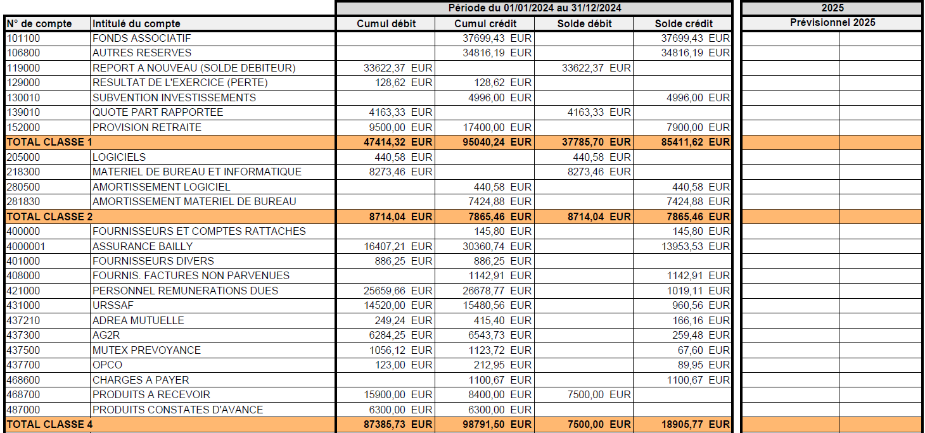

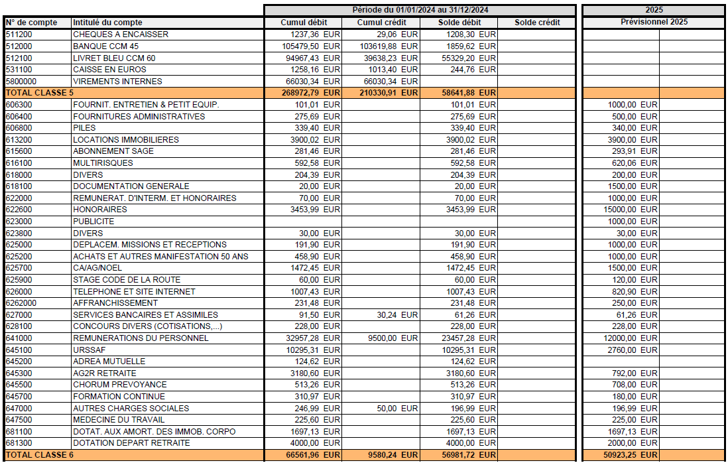

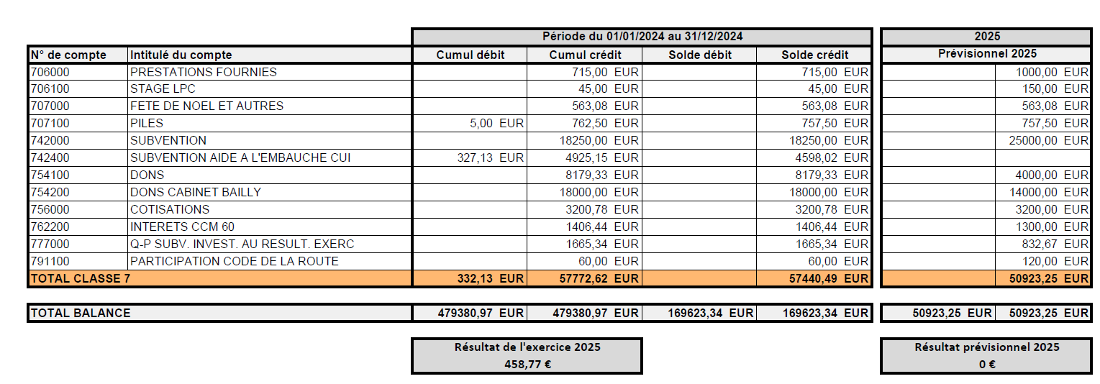

Chiffrage des heures de bénévolat

Nombre d’heures | SMIC horaire en € | Montant en €
1700 | 11.88 € | 20 196 €

Certifié sincère et véritable le 28/03/2025
La Présidente : P. RIOT
